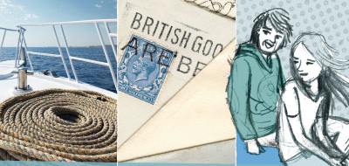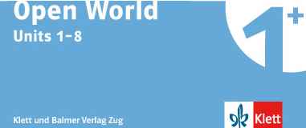

Korrelationen zu Lingualevel

UNIT 8

Listening

1 | 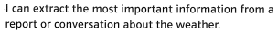
2 | 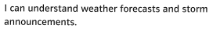

Aim | Level | Task
2 | A2.2 – B1.1 | HV_17 – Der Wetterbericht für Kanada
1 | A2.2 – B1.1 | HV_36 – Ein gefährlicher Wintermorgen
 | A2.1 | HV_34 – Miriam notiert Rechnungsaufgaben
 | A2.1 | HV_08 – Telefonnummern überprüfen

Reading

1 | 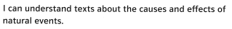

Aim | Level | Task
1 | B1.1 – B2.1 | LV_33 – Tornados - Augenzeugen berichten
1 | A2.2 – B1.2 | LV_43 – Bei einem Waldbrand das Zuhause verloren

Speaking (interaction)

1 | 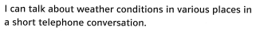

Aim | Level | Task
1 | A1.1 – A2.1 | MI_13 – Ein Gespräch in den Ferien

Speaking (production)

1
2 | 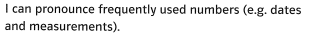

Aim | Level | Task

Writing

1 | 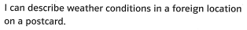
2 | 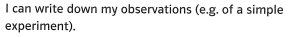

Aim | Level | Task

